- Наименование захоронения: Воинское захоронение 3642
- Место и дата захоронения: Гомельская область, г. Мозырь, ул. Рыжкова, Мемориальный комплекс Курган Славы, 1944-1945 гг.
- Вид захоронения: братская могила
- Краткое описание захоронения: Мемориальный комплекс Курган Славы занимает прямоугольную в плане площадку 0,5 га, обнесен бетонным ограждением. Мемориал представляет собой многокомпозиционное сооружение. В центре комплекса братская могила с надмогильным цветником, где установлены мемориальные плиты с именами захороненных.
Захоронены 258 защитников Отечества, из них известных 226.
Отдельно похоронены Герои Советского Союза Г.М. Тихонов, М.М. Катаев, В.С. Нежнов, К.Ф. Захаров, А.А. Рыжков, Н.И. Шморгун, Д. Калдыкараев, а также один из организаторов и руководителей партийного подполья и партизанского движения в Полесской области Ф.М. Языкович и один из руководителей партизанского движения в Полесской области А.М. Беленчик.
- Краткая историческая справка о захоронении: Останки перезахоронены в 1977 году из индивидуальных и братских могил ул. Пушкина, ул. Рыжкова (ранее ул. Чкалова), ул. Гоголя г. Мозырь, из могил пос. Пхов г. Мозырь (территория завода)
- Список захороненных
- Фотография захоронения
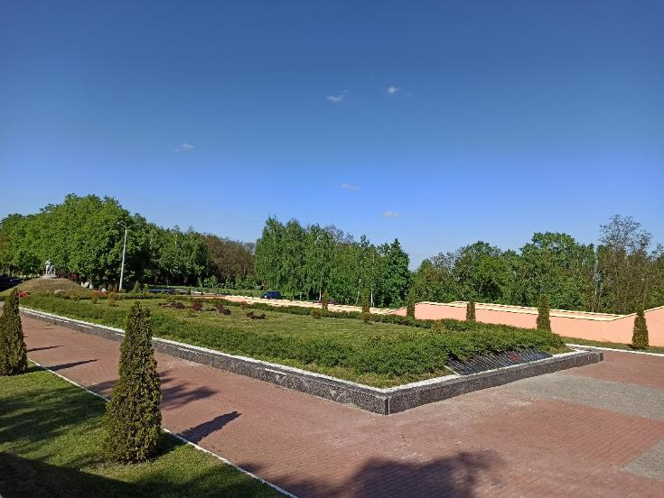
- Координаты места захоронения: 52° 2'21.65"С 29°14'16.68"В

